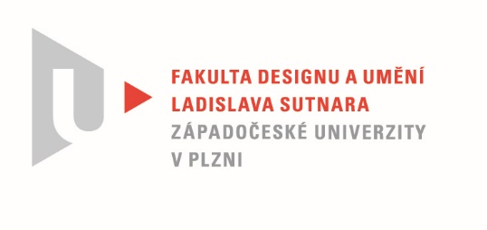

Protokol o hodnocení
kvalifikační práce

Název bakalářské práce: VĚDA A UMĚNÍ, Změněné stavy vědomí a spiritualita

Práci předložil student: CHADIMOVÁ Pavla

Studijní obor a specializace: Multimediální design, specializace Nová média

Posudek oponenta práce

Práci hodnotil: MgA. Ladislav Moulis, Ph.D.

- Cíl práce
Cíl práce – autorská interpretace tématu psychospirituální krize prostřednictvím audiovizuálního díla s použitím metod dokumentárního filmu - byl autorkou BP splněn. Umělecké i technické parametry práce rovněž umožňují její prezentaci a distribuci.
- Stručný komentář hodnotitele
V rámci tématu „Věda a umění“ si Pavla Chadimová vybrala velmi obtížné téma. Představit prostřednictvím filmu změněné stavy vědomí se spiritualitou a interpretovat jejich působení a vliv, by nebyl lehký úkol i pro zkušeného tvůrce. Autorka se však s touto výzvou vyrovnala překvapivě dobře, pravděpodobně proto, že BP navazuje na její stálý zájem o témata z oblasti sociologie a psychologie.
Celá práce je velmi kompaktní a velmi oceňuji teoretickou část, kde autorka z širších kontextů podrobně vymezuje téma a definuje fenomén psychospirituální krize. Procesu natáčení pak předchází přínosná teoretická rozvaha vizualizace. Vše podloženo studiem dostupných zdrojů a literatury se správně provedenými odkazy. Svědčí to mj. metodické a pečlivé přípravě a je zřejmé, že tento písemný dokument pro autorku neznamená jen naplnění administrativního požadavku BP, ale je pro ni skutečně důležitým pracovním východiskem před vlastní realizací filmu.
Vlastní film má pak krátkou, jasnou a v realitě zakotvenou expozici, dobře vybrané respondenty ( což určitě nebylo jednoduché). Velmi cenné jsou v tomto kontextu jejich schopnosti transformovat své prožitky do umělecké výpovědi. Z výpovědí respondentů lze vyčíst dobrou režijní přípravu autorky a schopnost vést s nimi progresivní dialog. Osobní prožitky protagonistů primárně vybízejí k přímé vizuální ilustraci, ale autorka jí naštěstí užívá velmi střídmě. Hlavním rysem filmu je obrazový minimalismus vycházející především z propojení respondenta a pro něj důvěrně známého prostředí. Ze způsoby stavby je zřejmá pevná režijní a dramaturgické vize. Svědčí o tom i konečná stopáž, která je úměrná tématu, i když film vznikl z mnoha hodin primárního materiálu.
Velmi dobrá je i zvuková složka filmu. Synchronní a asynchronní zvuk je zaznamenán kvalitně a přetahováním jednotlivých výpovědí a komentářů autorka docílila působivých vazeb mezi jednotlivými scénami. Podobně citlivě je pracováno i s hudbou a akcenty, které plní společně s autenticky nasnímanými motivy důležitou funkci. Ta je velmi významná v emotivním vyznění filmu.
V rámci expozice by se ve filmu mohly objevit náprsenky jednotlivých protagonistů, kterou autorka použila jen u psychoterapeuta. Nejde totiž jen o stereotypní postup spojovaný s podobným typem filmu, ale v tomto případě má popisek i dramaturgickou úlohu směrem k osobě respondenta. Autorce BP v tomto případě šlo zřejmě i o anonymitu spolupracujících osob.
Pavla Chadimová se snaží o objevování audiovizuální formy abstraktních námětů. Tento film je na této cestě určitě jedním v prvních významných kroků
- Vyjádření o plagiátorství
Z mého pohledu dílo prezentované Pavlou Chadimovou není plagiátem.

4. Navrhovaná známka a případný komentář
V kontextu výše uvedeného hodnocení na mě působí hodnocená BP velmi konzistentně a svědčí o velkém tvůrčím potenciálu autorky, který je podpořen širokou škálou dobře zvládnutých dovedností jednotlivých složkách AV díla.
Navrhuji proto známku - výborně.

Datum: 13. 8. 2020 Podpis:

